الصف: ثالث ابتدائي
اليوم:
التاريخ: / /1445ه

المملكة العربية السعودية
وزارة التعليم
إدارة تعليم منطقة ........
مدرسة ..............
20

20

20

20

اختبار الفترة لمادة العلوم للصف الثالث ابتدائي الفصل الدراسي الثاني
اسم الطالبة: ......................................................

اسم الطالبة: ......................................................

اسم الطالبة: ......................................................

اسم الطالبة: ......................................................

اختار الإجابة الصحيحة:

اختار الإجابة الصحيحة:

اختار الإجابة الصحيحة:

اختار الإجابة الصحيحة:
1-فتحة في القشرة الأرضية تندفع منها الصهارة:
أ | الزلازل | ب | البراكين | ج | الإعصار | د | الفيضان
2- يشكل مخلوط المعادن وفتات الصخور:
قارني بين الانقسام المتساوي والانقسام المنصف:

قارني بين الانقسام المتساوي والانقسام المنصف:

قارني بين الانقسام المتساوي والانقسام المنصف:

قارني بين الانقسام المتساوي والانقسام المنصف:
أ | الرياح | ب | التربة | ج | التجوية | د | الزلزال
3- بقايا مخلوقات حية عاشت في الماضي البعيد:
أ | الماء | ب | الوقود | ج | الاحفورة | د | البركان
4- طبقة التربة التي تحتوي على بقايا المخلوقات المتحللة:
أ | السطحية | ب | تحت السطحية | ج | الصخرية | د | تحت الصخرية
5- لا يمثل احفورة:
أ | 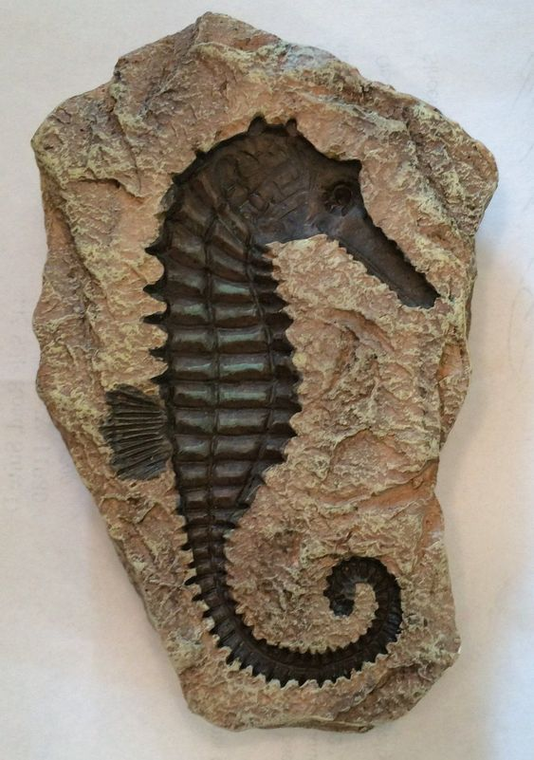 | ب | 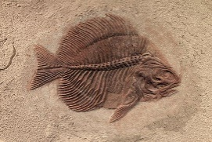 | ج | 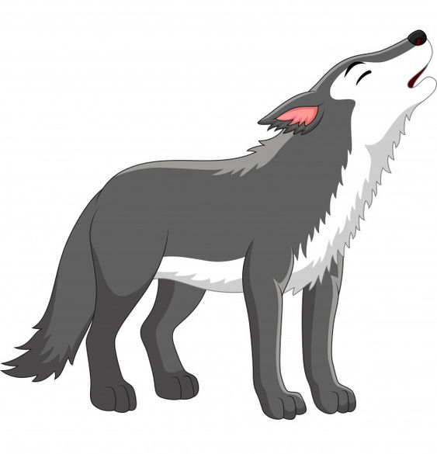 | د | 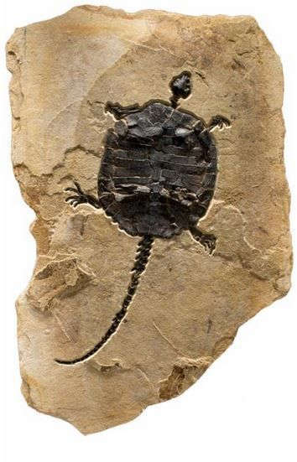

اضع علامة او امام العبارات التالية:

اضع علامة او امام العبارات التالية:
1- التربة الغنية بالدبال يكون لونها أبيض.
2- يحتاج الوقود الأحفوري إلى ملايين السنين لكي يتكون.
3- التربة مورد طبيعي.
4- تسبب البراكين في نمو النباتات بشكل كبير.
5- الطبعات نوع من الاحافير.
اضع المصطلحات التالية في مكانها المناسب:

اصنف الموارد التالية حسب الجدول:

اصنف الموارد التالية حسب الجدول:

اصنف الموارد التالية حسب الجدول:
التجوية
الوقود
التجوية
التعرية

1- | .............................. | مادة يتم حرقها للحصول على الطاقة.
2- | .............................. | تفتت الصخور الى أجزاء اصغر.
3- | .............................. | نقل الفتات الصخري من مكان الى مكان اخر.

اصنف الموارد التالية حسب الجدول:

اصنف الموارد التالية حسب الجدول:

اصنف الموارد التالية حسب الجدول:

اصنف الموارد التالية حسب الجدول:
)النفط – الماء – الرياح – الفحم الحجري – الشمس – الغاز الطبيعي)
موارد طاقة متجددة | موارد طاقة غير متجددة

اضع الكلمات التالية في مكانها المناسب:

اصنف الموارد التالية حسب الجدول:

اضع الكلمات التالية في مكانها المناسب:

اصنف الموارد التالية حسب الجدول:
( الطبقة الصخرية – الطبقة السطحية – الطبقة تحت السطحية)
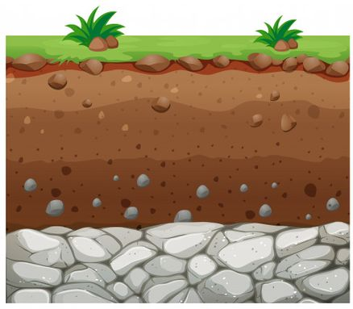
.......................
.......................
.......................
ما الذي يسبب الزلازل:

اصنف الموارد التالية حسب الجدول:

ما الذي يسبب الزلازل:

اصنف الموارد التالية حسب الجدول:
السبب | النتيجة
............................................. | الزلازل  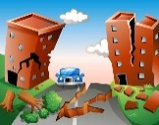

انتهت الأسئلة
دعواتي لكن بالتوفيق
المعلمة: أمل الزهراني

